11de Week van de Valpreventie

Eén tegen allen, allen tegen vallen!

25 april – 1 mei 2022

Kort stukje nieuwsbrief
Eén tegen allen, allen tegen vallen!
De 11de editie van de Week van de valpreventie gaat door van 25 april tot en met 1 mei 2022. Opnieuw dagen we de vijf Vlaamse provincies en Brussel uit om de strijd tegen elkaar aan te gaan voor de titel van ‘beste valpreventieprovincie van 2022’. Vanaf januari 2022 zullen vier opdrachten worden aangekondigd die focussen op belangrijke valrisicofactoren. Hou onze website www.valpreventie.be/week-van-de-valpreventie zeker in de gaten!

Lang stukje (zie website)
Wist je dat maar liefst één op drie thuiswonende ouderen en één op de twee bewoners van woonzorgcentra jaarlijks valt?
De gevolgen van een val zijn ernstig en gaan gepaard met:
- Lichamelijke schade: breuken, kneuzingen en verstuikingen
- Psychologische effecten zoals valangst en depressie
- Sociale isolatie
- Hoge zorgkosten
Gelukkig kunnen veel valincidenten voorkomen worden.
Om ouderen en hun familie en gezondheids- en welzijnswerkers hierover te informeren organiseren het Expertisecentrum Val- en fractuurpreventie Vlaanderen, de Vlaamse Logo’s en het Vlaams Instituut Gezond Leven ook nu weer de Week van de Valpreventie.
Tijdens de 11de Week van de Valpreventie, die doorgaat van 25 april tot en met 1 mei 2022, dagen we de vijf Vlaamse provincies en Brussel opnieuw uit om de strijd tegen elkaar aan te gaan voor de titel van ‘beste valpreventieprovincie van 2022’. Organisaties en individuen worden opgeroepen om deel te nemen aan vier ludieke opdrachten die gelinkt zijn aan belangrijke valrisicofactoren. Onze slogan luidt dan ook opnieuw ‘Eén tegen allen, allen tegen vallen’.
Opdracht 1 – Laat een actieve start je welgevallen
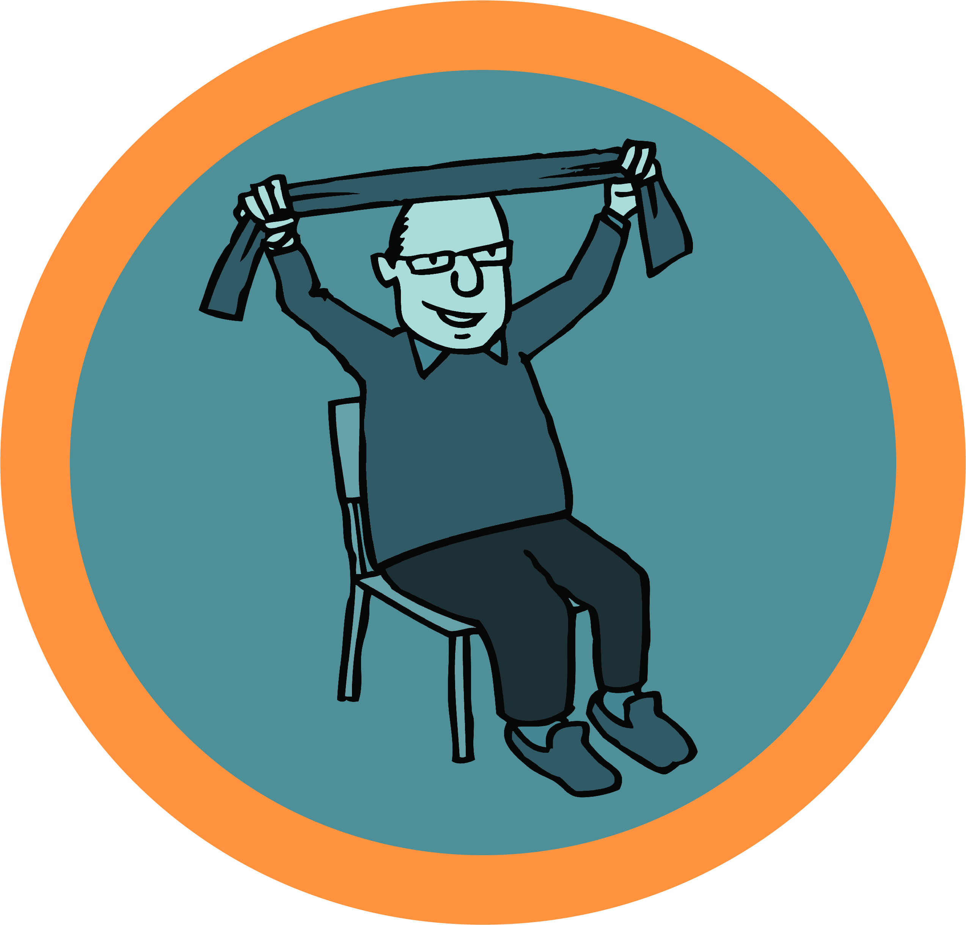
Afname van evenwicht, mobiliteit en/of spierkracht verhoogt het valrisico doordat de houdingscontrole wordt verstoord. Lichaamsbeweging verhindert deze afname en beschermt je dus tegen vallen!

Opdracht 2 – In de smaak vallen
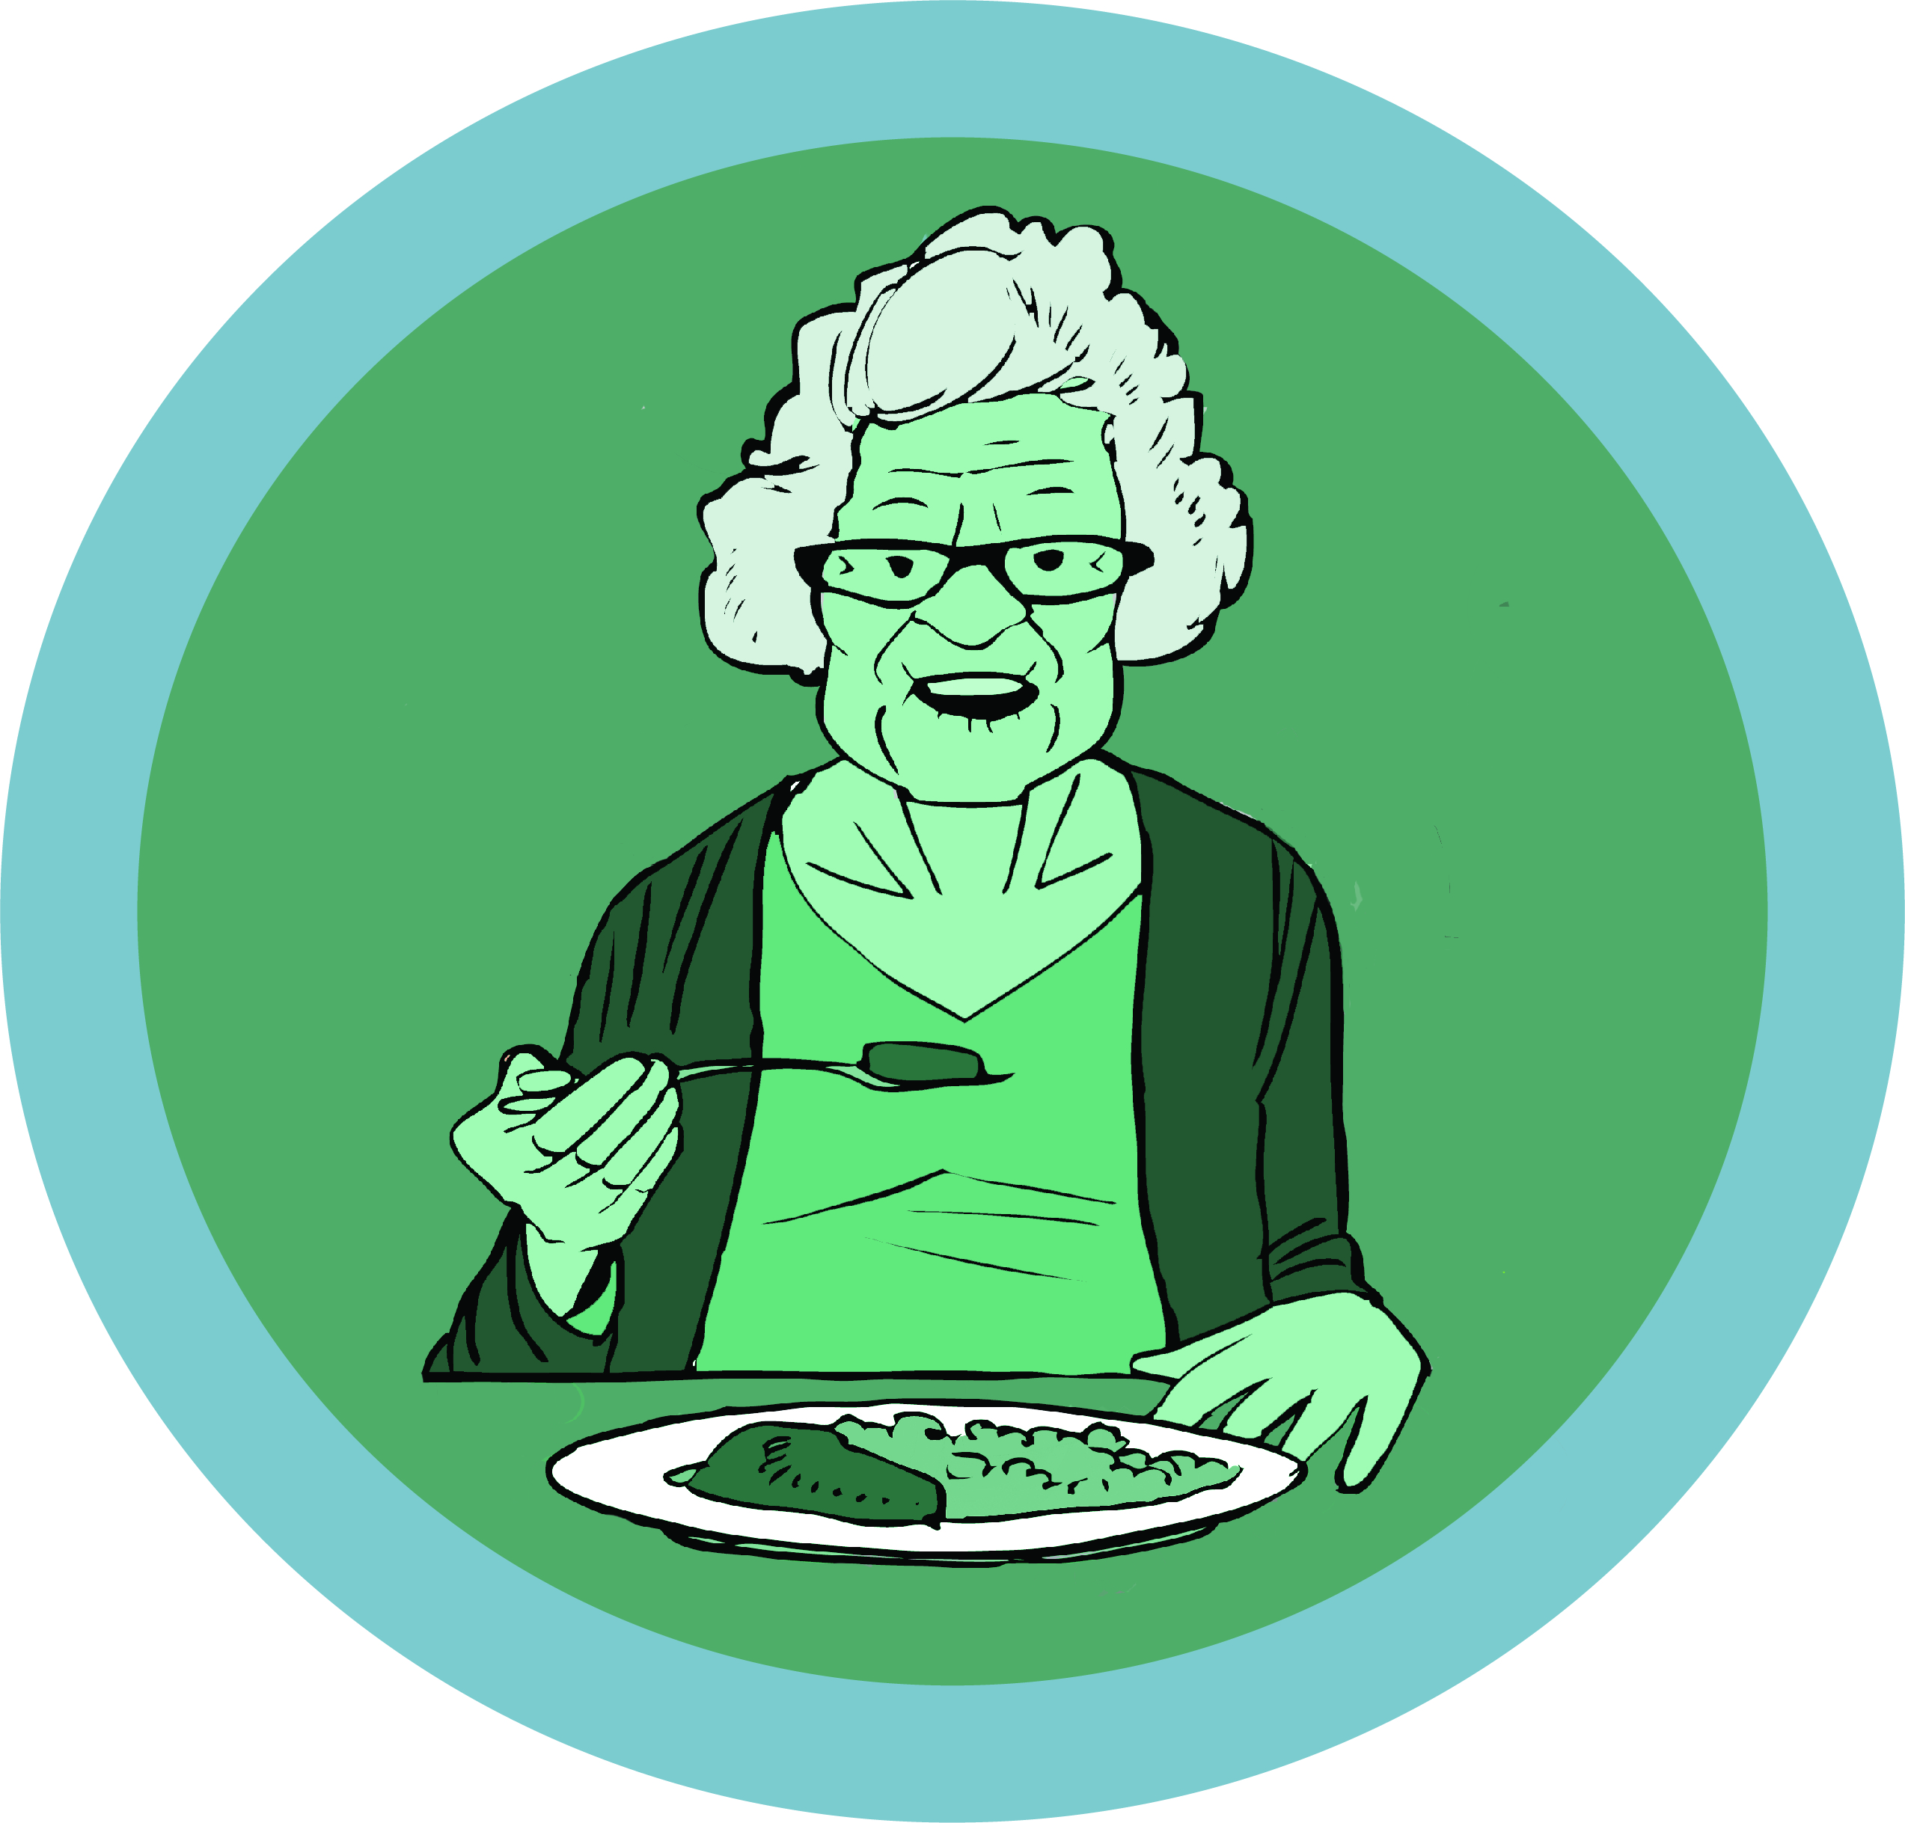
Gezonde voeding is belangrijk om je spieren en beenderen sterk te houden en dus het valrisico te verminderen. Calcium, vitamine D en eiwitten dragen bij tot een goede werking van de spieren, stevige botten en verminderen zo het valrisico.

Opdracht 3 – Bevallige woning?
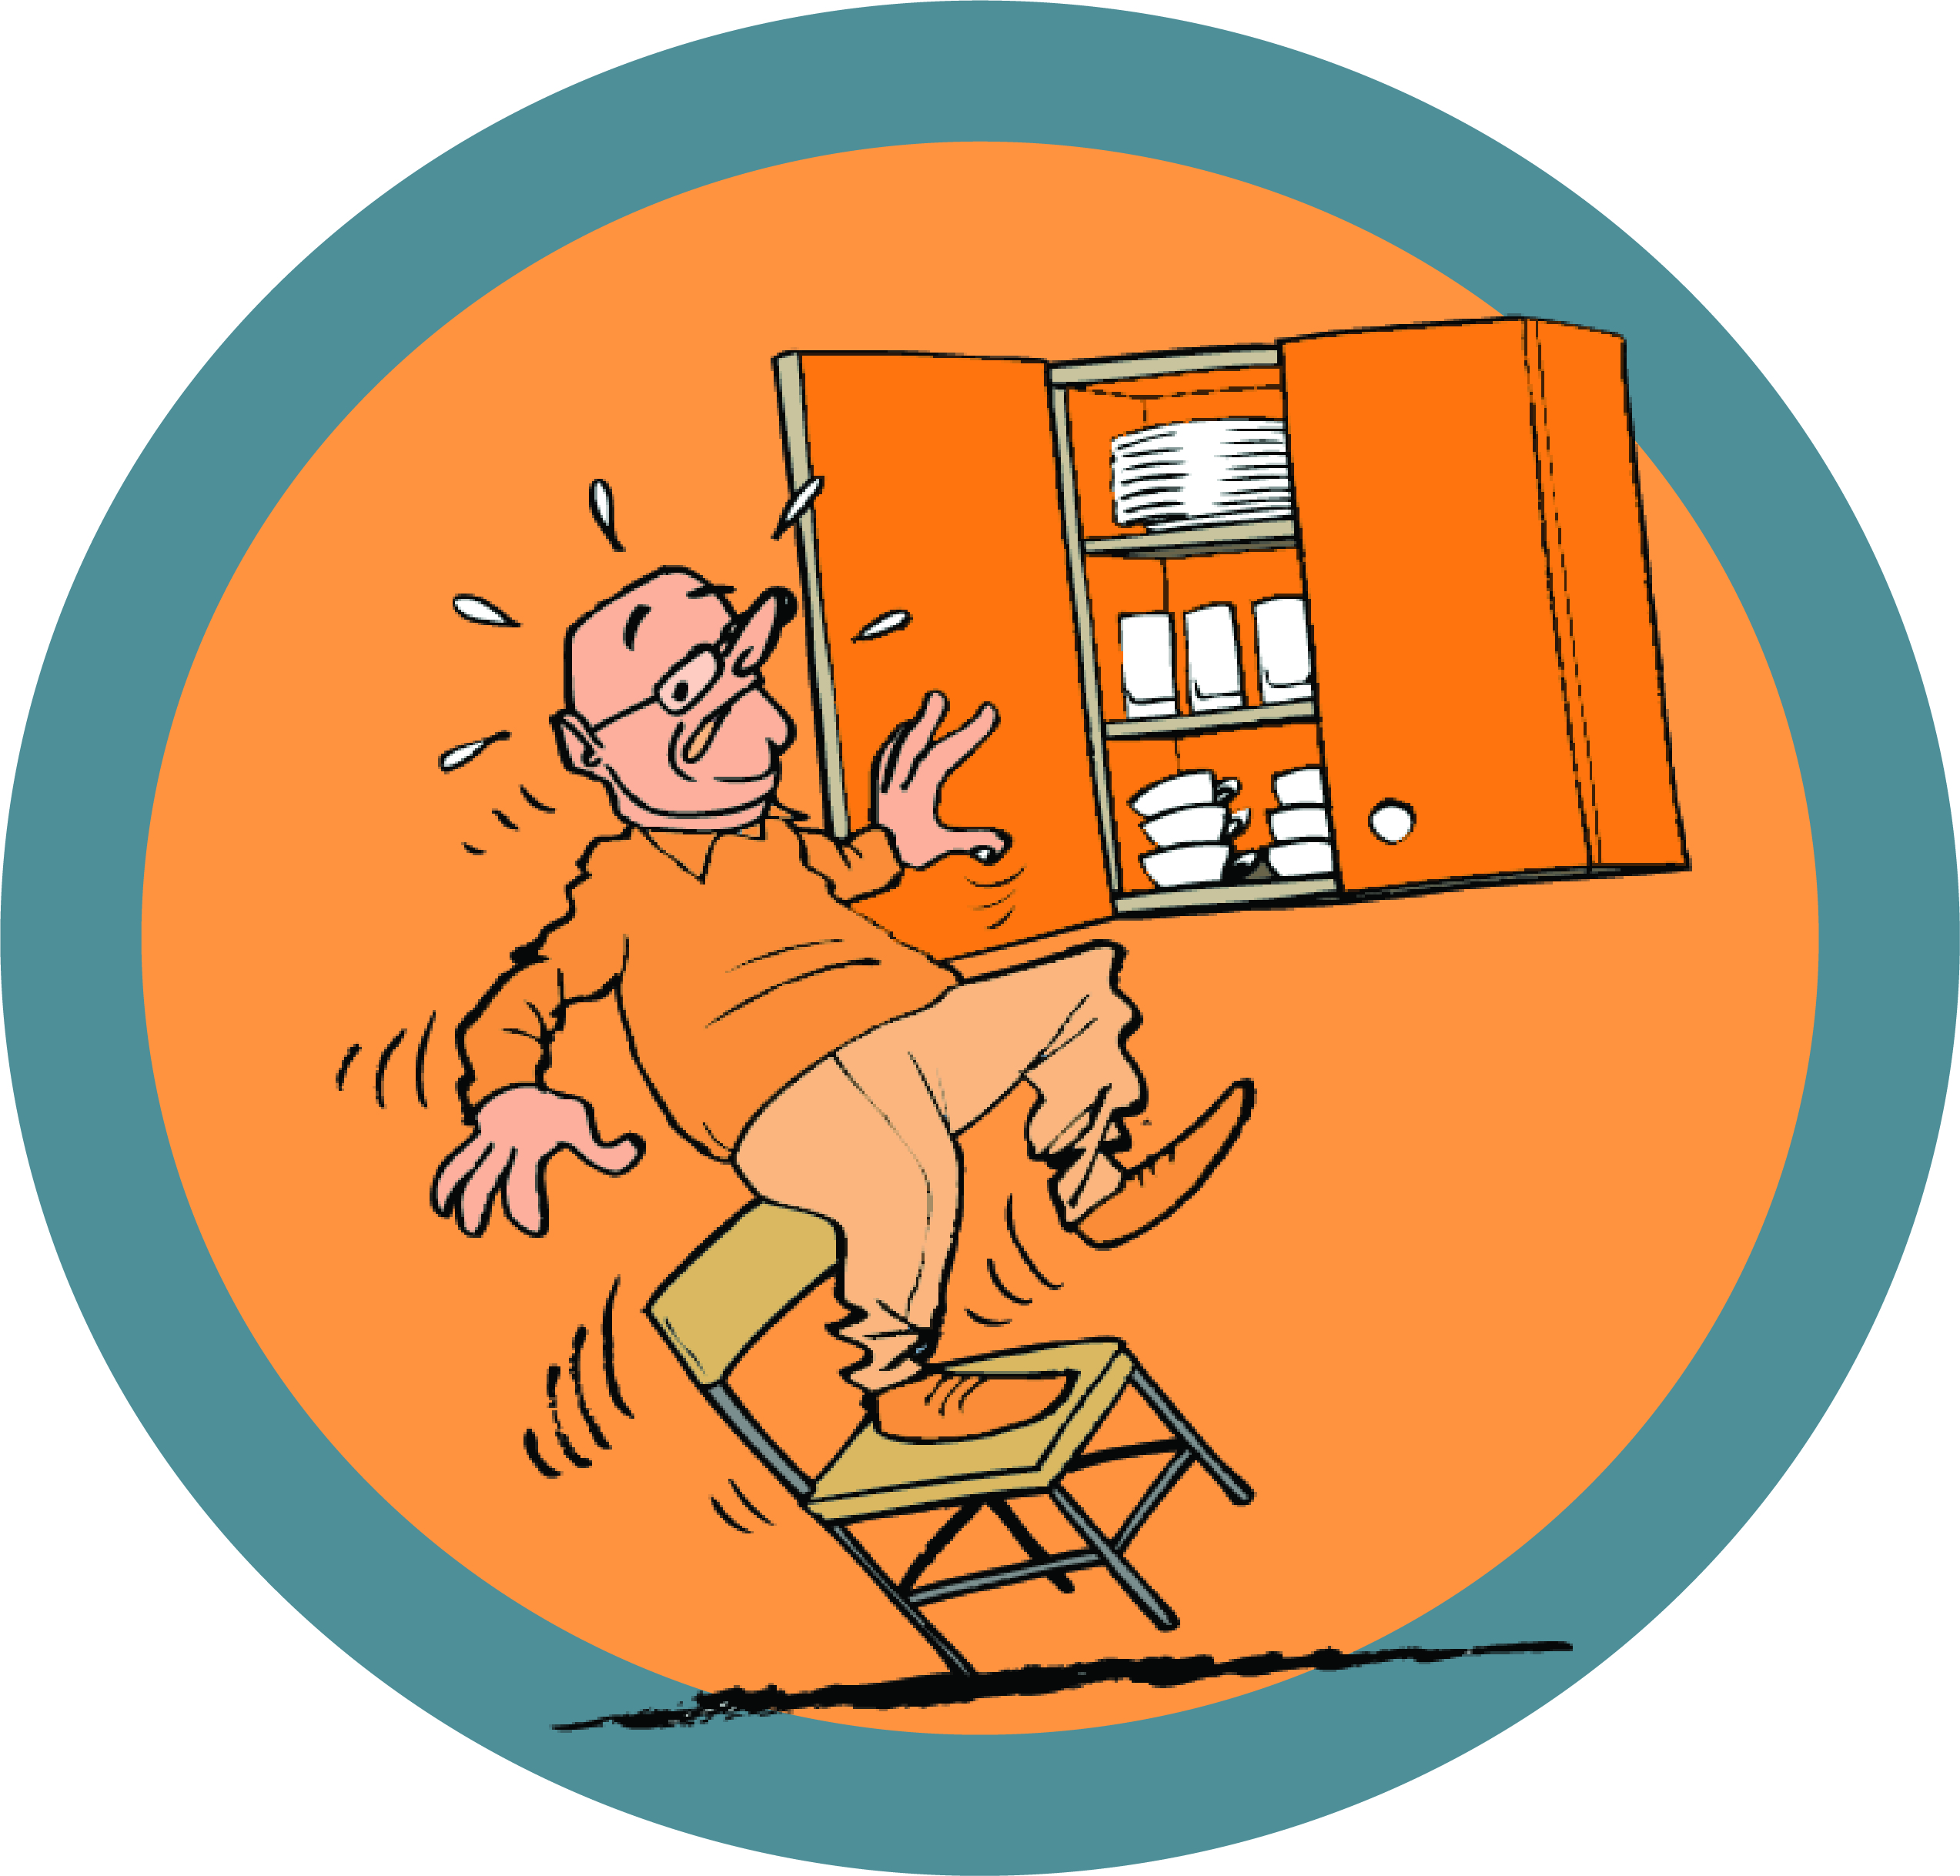
Wist je dat de meeste mensen in de woonomgeving vallen? Slechte verlichting, vloerkleden, verhoogjes, gladde vloeren of rommel zijn hier meestal de oorzaak van. Aanpassingen in de woonomgeving zoals leuningen, extra verlichting of vloerkabelgoten voor losliggende snoeren kunnen een grote beschermende factor spelen.

Opdracht 4 – Haal je beste zicht boven
Een goed zicht helpt een val te voorkomen! Goed zien is belangrijk om obstakels te zien die kunnen leiden tot een val. Indien het zicht verminderd of belemmerd is moet je nog meer vertrouwen op de houdingscontrole door je spieren. Afwijkingen van het zicht (bijziend, verziend of oogziekten), slecht gebruik en onderhoud van een bril of onvoldoende verlichting in en rond de woning zijn elementen die bijdragen aan het valrisico.
Meer details over de opdrachten zullen bekend gemaakt worden in de loop van januari 2022. Daarna zal de strijd tussen de provincies echt van start gaan. We zijn benieuwd welke provincie Oost-Vlaanderen als ‘beste valpreventieprovincie van 2021’ zal opvolgen in 2022!
Raadpleeg onze website www.valpreventie.be/week-van-de-valpreventie voor meer informatie. Voor advies en ondersteuning kan je terecht bij het Logo uit jouw regio.

